## Муниципальное казенное дошкольное образовательное учреждение города Новосибирска «Детский сад №473 комбинированного вида»

***«Приобщение детей дошкольного возраста к истокам национальной культуры как одно из условий патриотического воспитания».***

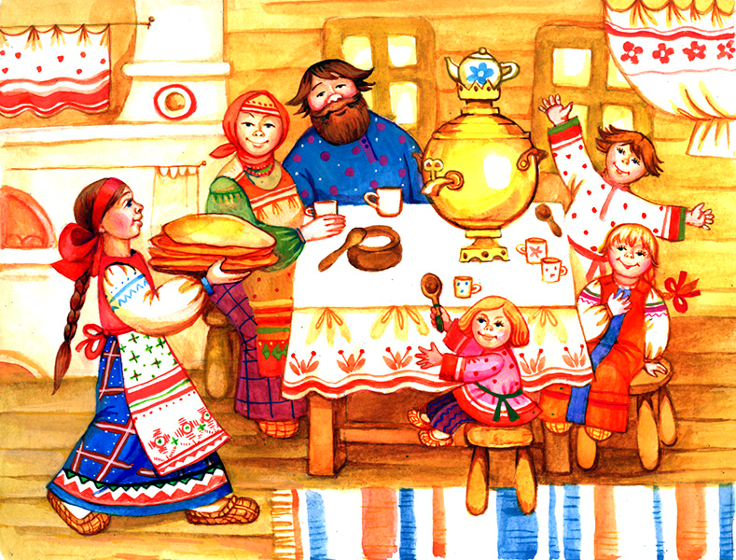

Выполнила воспитатель подготовительной группы

Цыганкова Ирина Геннадьевна

Как у маленького деревца, еле поднявшегося над землей, заботливый садовник укрепляет корень, от мощности которого зависит жизнь растения на протяжении нескольких десятилетий, так учитель должен заботиться о воспитании у своих детей чувства безграничной любви к Родине.

В.А. Сухомлинский

Процесс становления Человека сложен и многогранен. Дошкольный возраст – яркая неповторимая страница в жизни каждого человека, это время первоначального становления личности, формирования основ самосознания и индивидуальности ребёнка, это начальная ступень образования нашего общества.

Необходимость приобщения молодого поколения к национальной культуре трактуется народной мудростью: наше сегодня, как некогда наше прошлое, также творит традиции будущего. Что скажут о них наши потомки? Наши дети должны знать не только историю Российского государства, но традиции национальной культуры, осознавать, понимать и активно участвовать в возрождении национальной культуры; самореализовать себя как личность любящую свою Родину, свой народ и все что связано с народной культурой: русские народные танцы, в которых дети черпают русские нравы, обычаи и русский дух свободы творчества в русской пляске, или устный народный фольклор: считалки, стихи, потешки, прибаутки, народные игры, в которые дети очень любят играть.

Многие люди напрочь забыли о традициях и ценностях, издавна присущих русскому народу. Родители наших детей «делают» карьеру, заняты на работе, им некогда рассказать сказку, спеть колыбельную. Дети растут на иностранных мультфильмах, компьютерных играх сомнительного содержания (стрелялках).

Вот почему так важно в жизнь детей и в педагогический процесс детского сада включать разнообразные виды народного творчества.

Наша работа заключается в целенаправленном создании условий, обеспечивающих накопление познавательного опыта через организацию занятий .

Целю является развитие познавательной мотивации у детей дошкольного возраста через приобщение к устному народному творчеству.

Для достижения поставленной цели определены следующие задачи:

Образовательные:

• Знакомить детей с русскими народными сказками, сказочными персонажами.

• Знакомить детей с русскими народными промыслами.

• Совершенствовать знания детей о жизни наших предков, их бытом, одеждой.

• Знакомить детей с русскими народными праздниками.

• Учить уместно и правильно использовать пословицы и поговорки в повседневной жизни, применять их к личному поведению.

• Знакомить детей с историей русского народного костюма, головных уборов.

• Учить детей осмысленно и активно участвовать в русских народных праздниках (знание названия праздника, пение песен, частушек, чтение стихов.)

• Знакомить детей с историей русского народного костюма, головных уборов.

• Знакомить со всеми видами русской народной культуры.

Воспитательные:

• Прививать любовь к устному народному творчеству.

• Формировать у детей личностную культуру, приобщая их к богатому культурному наследию русского народа.

• Воспитывать эмоционально-чувственную сферу на основе приобщения к малым фольклорным формам.

• Воспитывать интерес и любовь к произведениям русской народной культуры.

• Воспитывать чувство патриотизма: гордости за свою страну, свой город.

• Воспитывать нравственные чувства: честность, трудолюбие, желание прийти на помощь, отвагу.

При реализации поставленных задач на занятиях используются разнообразные методы и приемы. Все методы используются в комплексе.

Методы и приёмы:

1. Наглядный: рассматривание на занятиях экспонатов в их натуральном виде; демонстрация уникальных предметов быта из музея «Русская изба»; просмотр видеофильмов, видеозаписей, иллюстраций, наглядных пособий и т.п.;

2. Практический: создание макетов по темам , выполнение познавательных упражнений, творческих заданий (на внимание, память, эрудицию);

3. Словесный : объяснение (нередко – с использованием колыбельных песен, честушек, поговорок, потешек), рассказ, беседа, обсуждение, анализ пословиц, отгадывание загадок;

4. Игровой: создание, проигрывание и анализ ситуаций, моделирующих реальную жизнь; ролевые игры; путешествие по сказкам; инсценирование с погружением в прошлое, участие детей в различных народных и детских праздниках, фестивалях.

Немаловажную роль в приобщении к русской культуре является создание развивающей среды. Ведь предметы, которые окружают ребенка, должны воспитывать в нем чувство красоты, любознательность. Дети с самого детства должны понять, что эти предметы – часть великого русского народа. Работа в этом направлении требует организации особых усилий, создания обстановки, средствами яркой образности и наглядности, обеспечивающей детям особый комплекс ощущений и эмоциональных переживаний.

Для этих целей в нашем саду создан музей «Русской избы». Для визуального представления детьми интерьера жилища русского народа, знакомства с утварью. Посещение избы детьми посвящаться знакомству с предметами быта, их названиями, предназначением, способами действия с ними. Причем при посещении избы дети будут узнавать не только названия предметов, но и их функциональное использование. Подчеркиваться историческая преемственность с современными аналогами. Например, лучина – керосиновая лампа – электрическая лампа; валек – чугунный утюг – электрический утюг.Кроме того, показываться зависимость предметов от образа жизни.

Организация таких занятий предполагает активность самих детей, так как им надо самим догадаться, для чего был нужен тот или иной предмет, как он использовался. В помощь детям загадываются соответствующие загадки, используются пословицы и поговорки.

Особое внимание уделяться расширению активного словаря детей с учетом того, что зачастую внешне похожие предметы имеют разные названия (горшок, кринка, кувшин; полка-разинька, полати, полавочник, скамейка, табурет, и т.д.).

Очень важно партнерство с родителями в деле приобщения детей к истокам русской народной культуры. Наши родители, вовлекаясь постепенно в педагогический процесс, хорошо знают, чем живут их дети, меняют свои ориентиры, меняются сами. Постоянное участие в подготовке к праздникам, в самих праздниках, особенно народных духовно сближает семью. Активно принимаю участие в жизни группы: делают поделки, рисуют, шьют костюмы, посещают с детьми театры и музеи. В данный момент в группе реализуется детский проект «Матрёшки», в котором родители принимают активное участие ( родители вместе с детьми сделали матрёшек, бабушка одного из воспитанников сшила нам костюмы «Матрёшек», одна из родителей организовала для детей виртуальную экскурсию в «Музей матрешек».

Развивать у детей понимание культурного наследия и воспитывать бережное отношение к нему необходимо с дошкольного возраста. Участвуя в таких мероприятиях, дети, родители и педагоги с увлечением передают свои знания и получают своеобразный творческий импульс. Приобщая детей к истокам русской национальной культуры, мы развиваем личность ребенка, способствуем воспитанию черт русского характера, русской ментальности, т. к. только на основе прошлого можно понять настоящее.